Об утверждении проекта (схемы) зонирования земель, границ оценочных зон и поправочных коэффициентов к базовым ставкам платы за земельные участки села Тимирязево и сельских населенных пунктов Тимирязевского района Северо-Казахстанской области
Решение Тимирязевского районного маслихата Северо-Казахстанской области от 25 декабря 2017 года № 18/6. Зарегистрировано Департаментом юстиции Северо-Казахстанской области 9 января 2018 года № 4474.
В соответствии с пунктом 2 статьи 8, пунктом 1 статьи 11 Земельного Кодекса Республики Казахстан от 20 июня 2003 года, подпунктом 13) пункта 1 статьи 6 Закона Республики Казахстан от 23 января 2001 года "О местном государственном управлении и самоуправлении в Республике Казахстан", Тимирязевский районный маслихат РЕШИЛ:
1. Утвердить проект (схему) зонирования земель, границ оценочных зон и поправочные коэффициенты к базовым ставкам платы за земельные участки села Тимирязево Тимирязевского района Северо-Казахстанской области согласно приложениям 1, 2, 3.
2. Утвердить поправочные коэффициенты к базовым ставкам платы за земельные участки сельских населенных пунктов Тимирязевского района Северо-Казахстанской области согласно приложению 4.
3. Настоящее решение вводится в действие по истечении десяти календарных дней после дня его первого официального опубликования.
Председатель XVIII сессии  районного маслихата | Е. Никитенко
Секретарь районного маслихата | С. Мустафин
Приложение 1 к решению Тимирязевского районного маслихата от 25 декабря 2017 года № 18/6
Проект (схема) зонирования земель села Тимирязево Тимирязевского района Северо-Казахстанской области

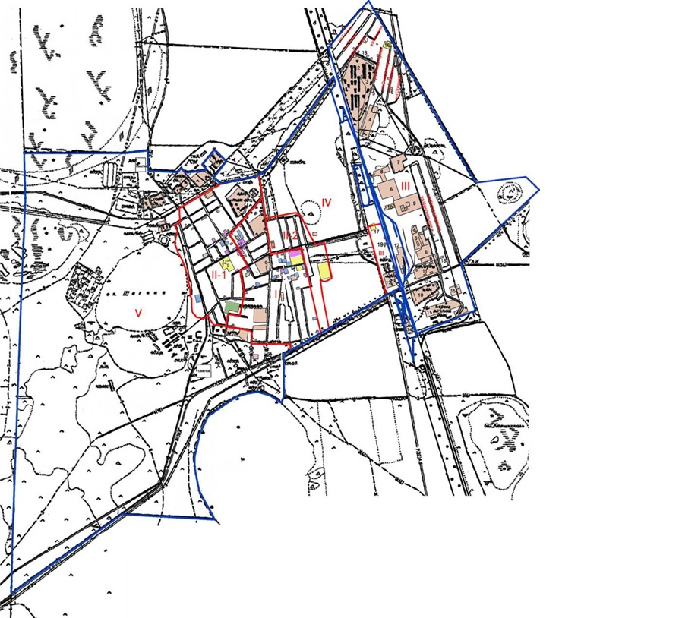

Приложение 2 к решению Тимирязевского районного маслихата от 25 декабря 2017 года № 18/6
Границы оценочных зон села Тимирязево Тимирязевского района Северо-Казахстанской области
№  зоны | Описание границ зон
I | Занимает центральную часть застроенной зоны села Тимирязево. С северной стороны граница зоны проходит по улице Целинная, с восточной стороны – по улице Жеңіс, сворачивает по улице Плетнева, затем проходит по улице Букетова, с южной стороны – вдоль автомобильной дороги областного значения "Тимирязево-Сарыколь", далее сворачивает по улицам Олимпийская и Дорожная, с западной стороны – по улице Пушкина, сворачивает на улицу Горького, в завершение проходит по улице Плетнева и сворачивает на улицу Молодежная.
II-1 | Занимает северно-западную часть застроенной зоны села Тимирязево. С северной стороны граница проходит вдоль автомобильной дороги районного значения "Тимирязево-Целинное-Докучаево-Тимирязево", с восточной стороны – по улице Жеңіс, сворачивает на улицу Целинная, затем проходит по улицам Дорожная, Шаталова, после чего сворачивает на запад по улице Приозерная.
II-2 | Занимает восточную часть застроенной зоны села Тимирязево. С северной стороны границы зона проходит от окраин жилой застройки вдоль улиц Первоцелинников, Момышұлы, Космонавтов, Букетова по дороге с асфальтированным покрытием, с восточной стороны – по полевой дороге до улицы Плетнева, затем сворачивает по улице Тәуелсіздік и проходит по улице Жумабаева, с южной стороны – вдоль автомобильной дороги областного значения "Тимирязево-Сарыколь", с западной стороны – по улице Букетова и поворачивает по улице Плетнева на улицу Жеңіс.
III | Данная зона расположена в восточной стороне села Тимирязево (станция Сулы и поселок Элеваторный в границах кадастрового квартала села 15-231-018). Данная зона является производственной, на ней находятся два линейных элеватора, бывшая Сулы-Станционная школа и Сулы-Элеваторная школа, железнодорожный вокзал, железнодорожные пути и тупики для разгрузки и складирования угля, товарищества с ограниченной ответственностью "Астык-Москворецкое", элеватор товарищества с ограниченной ответственностью "Атамекен Астык", мукомольный комбинат, подстанция и другие производственные объекты. Жилой массив представлен в основной массе одноэтажным частным сектором 1980–1990-х годов постройки.
IV | Данная зона расположена в центральной части села Тимирязево, восточнее застроенной части населенного пункта. С северной стороны граница зоны проходит вдоль автомобильной дороги областного значения "Тимирязево-Целинное-Докучаево-Тимирязево", с восточной стороны – по границе кадастрового квартала населенного пункта, с южной стороны – вдоль автомобильной дороги областного значения "Тимирязево-Сарыколь" и с западной стороны – по улице Жумабаева, сворачивает вдоль школы-интерната на улицу Тәуелсіздік. Жилые строения занимают улицы Жумабаева, Плетнева, Первоцелинников, Момышұлы, Космонавтов, Букетова.
V | Зона расположена в западной части села Тимирязево. Это не застроенная, не жилая часть села, за исключением некоторых производственных объектов, таких как склады, машинотракторная мастерская, гараж, производственные территории товариществ с ограниченной ответственностью "Уак и К", "Есей-Агро", пункт технического обслуживания. Производственные здания и сооружения сосредоточены в непосредственной близости от застроенной части населенного пункта.
Приложение 3 к решению Тимирязевского районного маслихата от 25 декабря 2017 года № 18/6
Поправочные коэффициенты к базовым ставкам платы за земельные участки села Тимирязево Тимирязевского района Северо-Казахстанской области
№ зоны | Поправочные коэффициенты к базовой ставке платы за земельные участки
I | 1,3
II-1 | 1,2
II-2 | 1,2
III | 1,1
IV | 1,0
V | 0,9
Приложение 4 к решению Тимирязевского районного маслихата от 25 декабря 2017 года № 18/6
Поправочные коэффициенты к базовым ставкам платы за земельные участки сельских населенных пунктов Тимирязевского района Северо-Казахстанской области
Сноска. Приложение 4 в редакции решения Тимирязевского районного маслихата Северо-Казахстанской области от 17.09.2020 № 48/6 (вводится в действие по истечении десяти календарных дней после дня его первого официального опубликования).
№ п/п | Наименование населенных пунктов | Коэффициент, относительно функциональных зон:
 |  | Жилищная | Социальная | Коммерческая | Иная
1 | 2 | 3 | 4 | 5 | 6
1 | село Акжан | 1,0 | 1,1 | 1,2 | 1,1
2 | село Приозерное | 0,9 | 1,0 | 1,1 | 1,0
3 | село Аксуат | 1,1 | 1,2 | 1,3 | 1,2
4 | село Белоградовка | 1,0 | 1,1 | 1,3 | 1,1
5 | село Дзержинское | 1,0 | 1,1 | 1,2 | 1,1
6 | село Дмитриевка | 1,0 | 1,1 | 1,2 | 1,1
7 | село Жаркен | 1,0 | 1,1 | 1,2 | 1,1
8 | село Интымак | 0,9 | 1,0 | 1,1 | 1,0
9 | село Докучаево | 1,0 | 1,1 | 1,3 | 1,1
10 | село Северное | 0,9 | 1,0 | 1,1 | 1,0
11 | село Есиль | 1,0 | 1,1 | 1,2 | 1,1
12 | село Дружба | 1,0 | 1,1 | 1,2 | 1,1
13 | село Комсомольское | 1,0 | 1,1 | 1,2 | 1,1
14 | село Степное | 0,9 | 1,1 | 1,2 | 1,1
15 | село Ракитное | 0,9 | 1,0 | 1,1 | 1,0
16 | село Мичурино | 1,0 | 1,2 | 1,3 | 1,1
17 | село Москворецкое | 1,0 | 1,1 | 1,3 | 1,1
18 | село Ленинское | 1,0 | 1,1 | 1,2 | 1,1
19 | село Рассвет | 0,9 | 1,0 | 1,1 | 1,0
20 | село Хмельницкое | 1,0 | 1,1 | 1,3 | 1,1
21 | село Целинное | 1,0 | 1,1 | 1,2 | 1,1

© 2012. РГП на ПХВ «Институт законодательства и правовой информации Республики Казахстан» Министерства юстиции Республики Казахстан

